CO₂-Nachweis durch Rotkohlsaft
In diesem Versuch wird Kohlenstoffdioxid in der Luft mithilfe der Indikatorfunktion des Rotkohlsaftes nachgewiesen. Hierzu sollten die SuS bereits einmal mit dem Rotkohlindikator gearbeitet haben und die Kategorien sauer, alkalisch und neutral kennen.

Gefahrenstoffe
Materialien: 2 Bechergläser, Strohhalm
Chemikalien: Rotkohlsaft
Durchführung: Zur Extraktion des Saftes wird frischer Rotkohl in Wasser gekocht. Der erhaltene Rotkohlsaft wird in zwei Bechergläser gegeben und zur besseren Sichtbarmachung des Farbumschlages ca. 1:1 mit Wasser verdünnt. Anschließend pustet man solange mit dem Strohhalm in eines der Bechergläser (Strohhalm muss in den Rotkohlsaft eintauchen) bis ein Farbumschlag zu sehen ist.
Beobachtung: Während des Pustens ist bei dem Rotkohlsaft ein Farbumschlag von blau nach violett zu beobachten
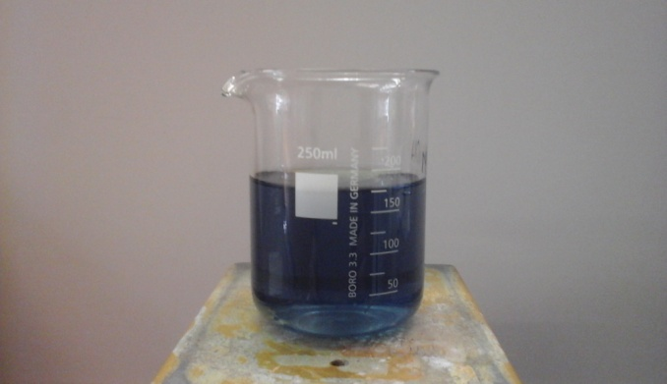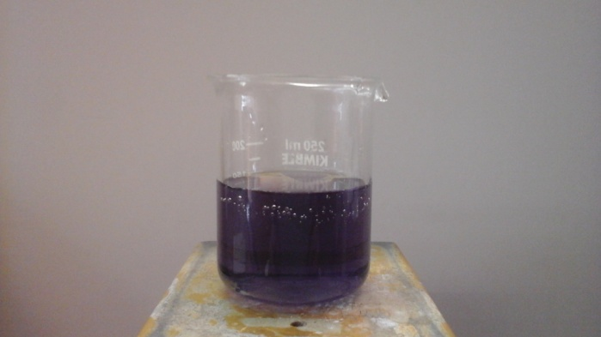
Abb. 4: Rotkohlsaft vor dem Pusten. Abb. 5: Rotkohlsaft nach dem Pusten.
Deutung: Rotkohlsaft ist ein natürlicher Indikator. Im neutralen Bereich ist er blau und im sauren Bereich wird er violett-rot. Der Farbumschlag in diesem Versuch lässt sich dadurch erklären, dass Kohlenstoffdioxid in Wasser gelöst Kohlensäure bildet, die der Lösung einer sauren pH-Wert verleiht.
Entsorung: Der Rotkohlsaft wird über den Abfluss entsorgt.
Literatur: Erbar, C. M.; Das Thema „Luft“ im Chemieunterricht, 2007, Universität Marburg. (Veröffentlicht unter: http://www.chids.de/veranstaltungen /wiss_hausarbeit.html)
Unterrichtsanschlüsse: Dieser Versuch lässt sich nicht nur im Themenkomplex Luft anwenden, auch eine Kombination mit der klassischen Farborgel des Rotkohlindikators ist möglich. Auch im Bereich Atmung könnte der Versuch Anwendung finden, da der erhöhte Kohlenstoffdioxid Gehalt in der ausgeatmeten Luft thematisiert werden kann.

